МИНИСТЕРСТВО ОБРАЗОВАНИЯ РЕСПУБЛИКИ БЕЛАРУСЬ

Учреждение образования «Полоцкий государственный университет»

Факультет информационных технологий

Кафедра технологий программирования

**ЛАБОРАТОРНАЯ РАБОТА №2**

по дисциплине: **«Надёжность программного обеспечения»**

на тему: «**Тест-план. Чек-листы для базовых элементов»**

Вариант 23

ВЫПОЛНИЛ студент группы

Виноградова А.Д.

ПРОВЕРИЛ ст. преподаватель

Данченко Е.В.

Новополоцк, 2018 г.

**Цель работы**: научиться составлять и использовать чек-листы при тестировании базовых элементов приложения.

**Краткое описание страницы, для которой создавался тест-план**

Страница «Научная библиотека Полоцкого государственного университета» сайта lib.psu.by предназначена для предоставления текстовой информации, изображений и любых видов мультимедийной информации для студентов университета.



**Рисунок 1 –** Скриншот тестируемой страницы

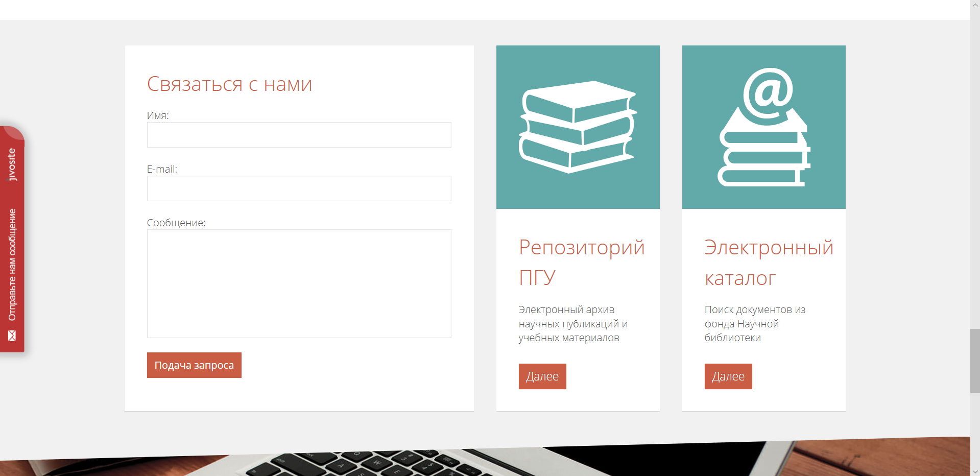

**Рисунок 2 –** Скриншот тестируемой страницы

Тест-план для данной страницы был написан с помощью MS Excel 2016 и изображен на рисунке 3.

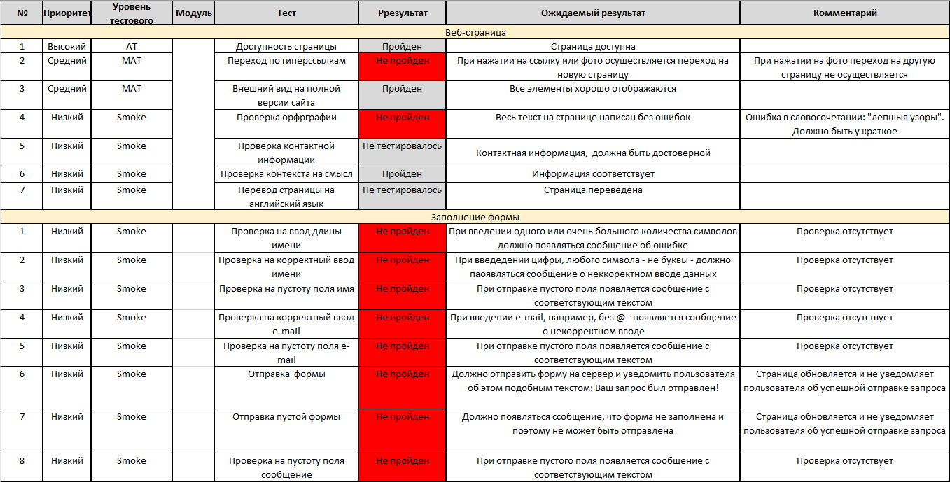

**Рисунок 3 –** Тест-план

**Чек-лист для программы «Калькулятор» из предыдущей лабораторной работы**

1. Попытка ввода цифр с клавиатуры в поле ввода.
2. Попытка ввода символов с клавиатуры в поле ввода.
3. Попытка ввода букв с клавиатуры в поле ввода.
4. Попытка ввода цифр с панели калькулятора в поле ввода.
5. Использование кнопки «О программе».
6. Использование режима «Обычный».
7. Использование режима «Инженерный».

**Тест-кейс**

**Для пункта 5:**

1. Нажать на кнопку «О программе».
2. Увидеть всплывающее окно с некой информацией.

*Ожидаемый результат*:

Появление всплывающего окна.

**Для пункта 1:**

1. Ввести в поле ввода цифры с клавиатуры (22).
2. Продолжить ввод цифр с помощью кнопок калькулятора (34).

*Ожидаемый результат:*

Видеть эти цифры в поле ввода (2234).

**Вывод:** В ходе данной лабораторной работы я научилась использовать чек-листы при тестировании базовых элементов приложения. Так же мной был составлен тест-план для страницы сайта «lib.psu.by» «Научная библиотека ПГУ».